ĐẠI HỌC KHOA HỌC TỰ NHIÊN
ĐẠI HỌC QUỐC GIA THÀNH PHỐ HỒ CHÍ MINH
KHOA ĐIỆN TỬ VIỄN THÔNG
------



BÁO CÁO ĐỒ ÁN
ĐỀ TÀI:

MATLAB APP DISIGNER ĐỂ GIẢI QUYẾT CÁC BÀI TOÁN PHƯƠNG PHÁP TÍNH BAO GỒM GIAO DIỆN VÀ LUẬN LÝ

Giáo viên hướng dẫn | Ths.Huỳnh Quốc thịnh
Sinh viên thực hiện | Tên: Nguyễn Vũ Lục Lam MSSV: 21200305
Sinh viên thực hiện | Tên: Nguyễn Tuấn Kiệt MSSV: 21200303
Sinh viên thực hiện | Tên: Dương Văn Thương MSSV: 21200359
Sinh viên thực hiện | Tên: Trịnh Đình Thạnh MSSV: 21200354
Hệ | Chính Quy

THÀNH PHỐ HỒ CHÍ MINH – NĂM 2023
Mục Lục:

Chương 1. Khảo sát và phân tích bài toán 3
1.1 Vai trò của phương pháp tính trong việc tính toán 3
1.2 Một số ứng dụng thực tế của phương pháp tính 4
Chương 2: Giải thuật cho phương pháp tính 6
2.1 Flowchat 6
2.2 Các phương pháp tìm nghiệm 19
2.3 Đa thức nội suy 20
2.4 Phương trình hồi quy 21
2.5 Đạo hàm 22
2.6 Tích phân 23
Chương 3. Thiết kế ứng dụng 26
3.1 Mô tả ứng dụng 26
3.2 Thiết kế giao diện 26
3.3 Thiết kế từng Tab 26
Chương 4: Kiểm thử hoạt động của ứng dụng 30
4.1 Tab Nghiệm 30
4.2 Tab nội suy 32
4.3 Tab hồi quy 33
4.4 Tab đạo hàm 36
4.5 Tab tích phân 37
Chương 5: Kết luận 39
5.1 Source code 39
5.2 Đánh giá nhóm 39

Chương 1. Khảo sát và phân tích bài toán

- , Vai trò của phương pháp tính trong việc tính toán

Phương pháp tính trong tính toán đóng vai trò quan trọng trong việc giải quyết các vấn đề toán học và khoa học. Nó cung cấp các công cụ và kỹ thuật để thực hiện các phép tính số học, đại số, tích phân, vi phân và các phép tính khác.

Vai trò của phương pháp tính trong tính toán bao gồm:

1. Giúp giải quyết các vấn đề phức tạp: Phương pháp tính cung cấp các công cụ và thuật toán để giải quyết các vấn đề phức tạp trong toán học và khoa học. Nó cho phép chúng ta thực hiện các phép tính phức tạp và đưa ra các kết quả chính xác và hiệu quả.

2. Xác định tính khả thi của một vấn đề: Phương pháp tính giúp xác định tính khả thi của một vấn đề và đưa ra các phương pháp tiếp cận để giải quyết nó. Nó giúp chúng ta đánh giá được khả năng giải quyết và thực hiện các phép tính cần thiết.

3. Tính toán số liệu và dữ liệu: Phương pháp tính cho phép chúng ta tính toán các số liệu và dữ liệu trong nhiều lĩnh vực khác nhau như kinh tế, khoa học, kỹ thuật, y tế và nhiều lĩnh vực khác. Nó giúp chúng ta phân tích và hiểu được dữ liệu và thông tin quan trọng.

4. Phân tích và dự đoán: Phương pháp tính cung cấp các công cụ và kỹ thuật để phân tích và dự đoán các mô hình và xu hướng trong dữ liệu. Nó giúp chúng ta hiểu được quy luật và mối quan hệ giữa các biến và tạo ra các dự đoán và kịch bản khác nhau.

5. Tối ưu hóa và tìm kiếm: Phương pháp tính giúp tối ưu hóa các hàm mục tiêu và tìm kiếm các giải pháp tối ưu trong các vấn đề tối ưu hóa. Nó cho phép chúng ta tìm ra các giải pháp tốt nhất trong các vấn đề có nhiều biến và ràng buộc.

Tóm lại, phương pháp tính trong tính toán đóng vai trò quan trọng trong việc giải quyết các vấn đề phức tạp, tính toán số liệu và dữ liệu, phân tích và dự đoán, tối ưu hóa và tìm kiếm. Nó là một công cụ quan trọng để hiểu và áp dụng các khái niệm toán học và khoa học vào thực tế.

- Một số ứng dụng thực tế của phương pháp tính

Có rất nhiều ứng dụng thực tế của phương pháp tính trong đời sống hàng ngày và các lĩnh vực khác nhau. Dưới đây là một số ví dụ:

1. Tài chính và kinh tế: Phương pháp tính được sử dụng để tính toán các chỉ số tài chính như lợi nhuận, tỷ lệ lợi tức, rủi ro đầu tư và các dự đoán thị trường. Nó cũng được sử dụng trong việc tối ưu hóa quyết định đầu tư, quản lý rủi ro và dự báo kinh tế.

2. Kỹ thuật và công nghệ: Phương pháp tính được sử dụng trong việc mô phỏng và thiết kế các hệ thống kỹ thuật như máy bay, ô tô, tòa nhà và các hệ thống điện tử. Nó giúp tính toán và phân tích các thông số quan trọng như độ bền, hiệu suất và độ chính xác.

3. Y tế: Phương pháp tính được sử dụng trong việc mô phỏng và dự đoán các quá trình y tế như tác động của thuốc, phân tích dữ liệu y tế và tạo ra các mô hình dự đoán cho các bệnh và điều trị.

4. Khoa học và nghiên cứu: Phương pháp tính được sử dụng trong việc mô phỏng và phân tích dữ liệu trong các lĩnh vực như vật lý, hóa học, sinh học và môi trường. Nó giúp xác định quy luật và mối quan hệ giữa các biến và tạo ra các dự đoán và kịch bản khác nhau.

5. Tính toán đám mây: Phương pháp tính được sử dụng trong việc tính toán và quản lý các tài nguyên tính toán trong các môi trường đám mây. Nó giúp phân phối công việc, tăng hiệu suất và giảm thời gian tính toán.

6. Mô phỏng và thiết kế trò chơi: Phương pháp tính được sử dụng trong việc mô phỏng và thiết kế các trò chơi số hóa. Nó giúp tính toán các động lực, hiệu ứng hình ảnh và các yếu tố khác để tạo ra trải nghiệm trò chơi tốt nhất.

7. Tính toán hình ảnh và xử lý tín hiệu: Phương pháp tính được sử dụng trong việc tính toán và xử lý hình ảnh và tín hiệu âm thanh. Nó giúp phân tích và biến đổi dữ liệu hình ảnh và âm thanh để tạo ra các kết quả và hiệu ứng tốt nhất.

Tóm lại, phương pháp tính có rất nhiều ứng dụng thực tế trong nhiều lĩnh vực khác nhau như tài chính, kỹ thuật, y tế, khoa học, đám mây, trò chơi số hóa và xử lý tín hiệu. Nó đóng vai trò quan trọng trong việc tính toán, mô phỏng, dự đoán và tối ưu hóa trong các vấn đề phức tạp.

CHƯƠNG 2: GIẢI THUẬT CHO PHƯƠNG PHÁP TÍNH

- Flowchat
- Flowchat chia đôi

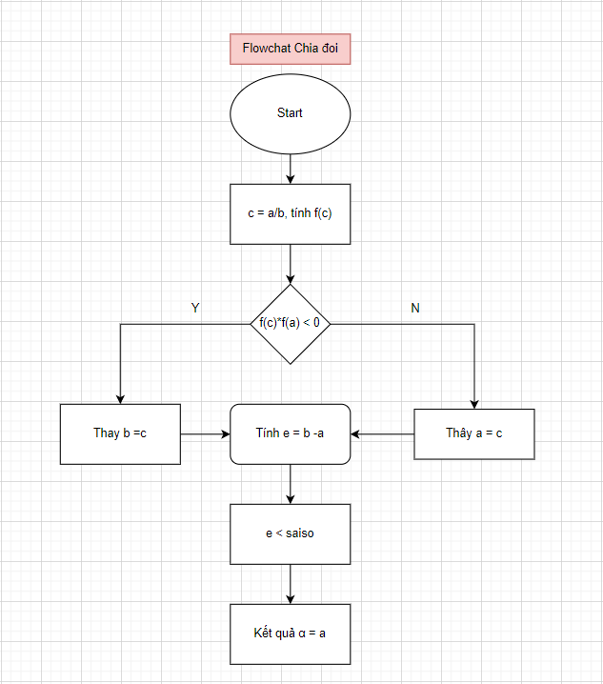

- Flowchat lặp

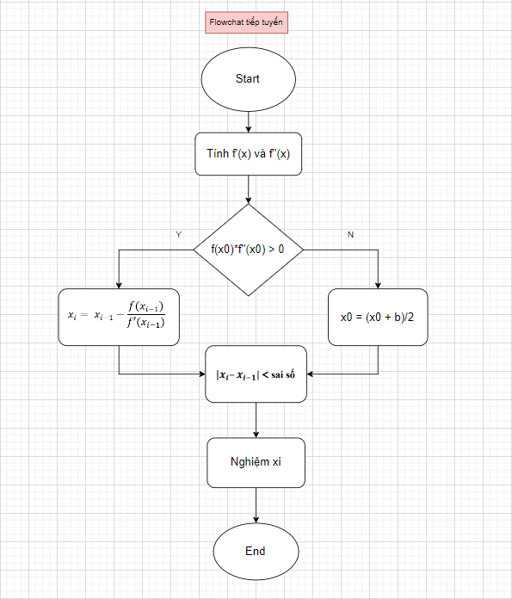

- Flowchat tiếp tuyến

- Flowchat newton

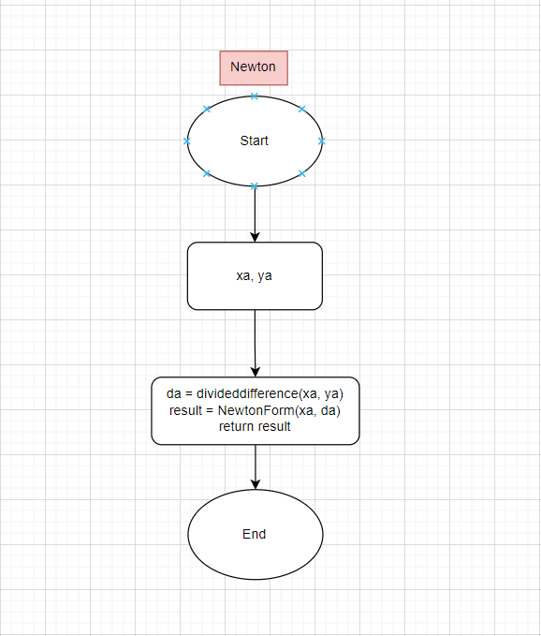

- Flowchat Lagrange
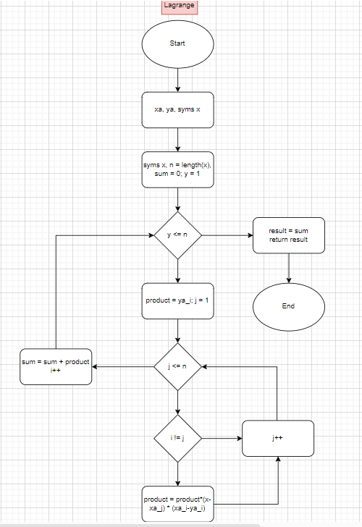

- Flowchat tuyến tính
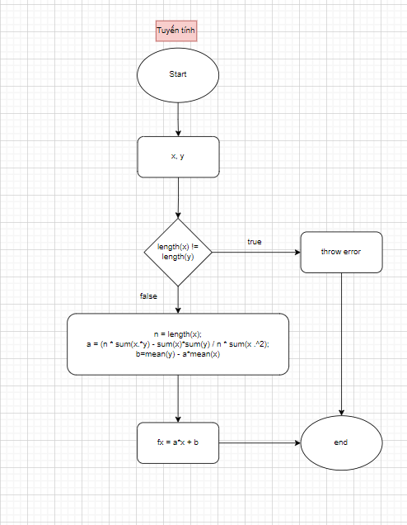
- Flowchat xấp xỉ tiến

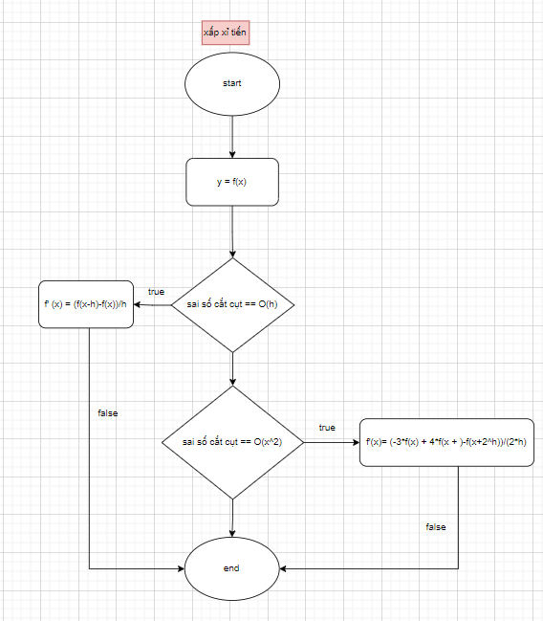

- Flowchat xấp xỉ lùi

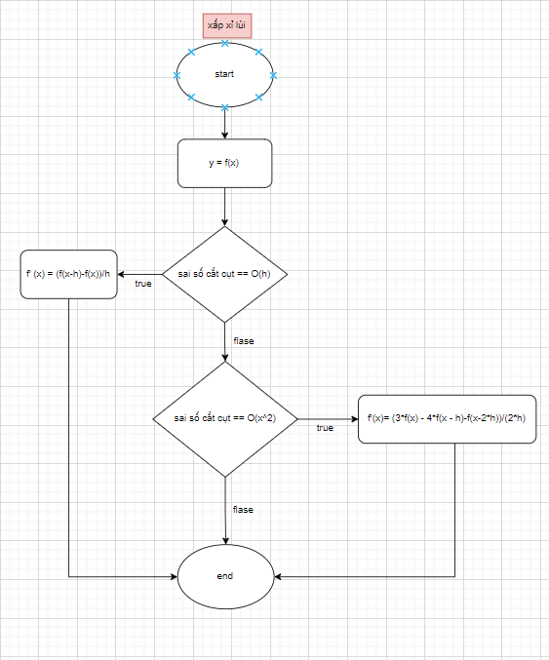

- Flowchat trung tâm

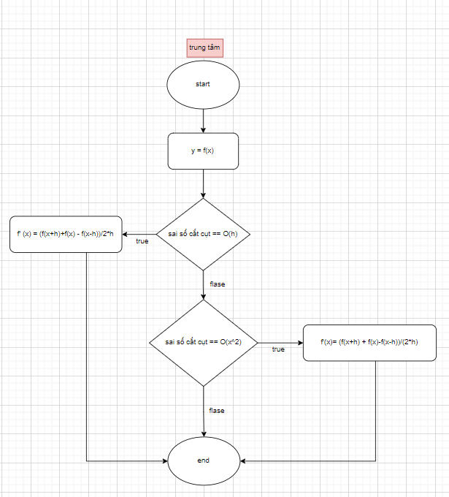

- Flowcahat hàm Mũ

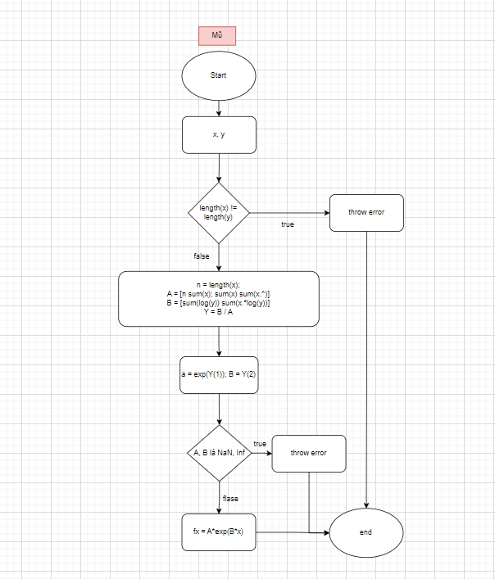

- Flowchat Hình thang

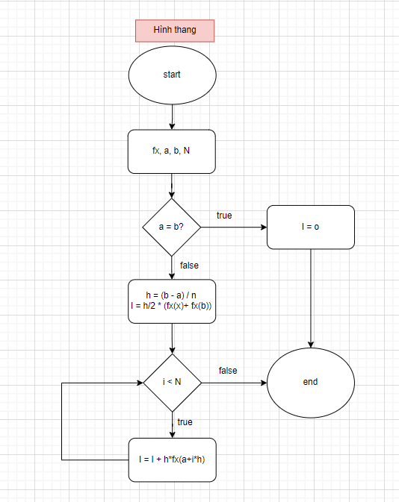

- Flowchat tích phân simpson 1/3

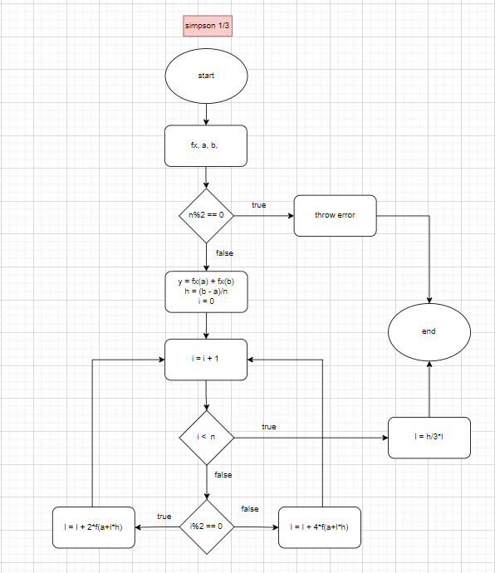

- Flowchat tích phân simpson 3/8

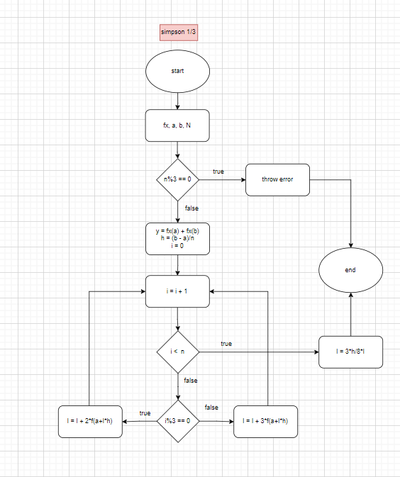

- Các phương pháp tìm nghiệm
- Có 3 phương pháp tìm nghiệm
- Phương Pháp lặp
Phương pháp lặp là một phương pháp tính toán dựa trên việc lặp lại một quy trình để tìm ra giải pháp xấp xỉ cho một vấn đề. Quy trình lặp lại này được thực hiện cho đến khi đạt được một kết quả chính xác hoặc xấp xỉ đến một mức độ chấp nhận được.

Phương pháp lặp thường được sử dụng trong việc giải các phương trình không tuyến tính, hệ phương trình, tích phân và các vấn đề tối ưu hóa. Ý tưởng chính của phương pháp lặp là chia nhỏ vấn đề ban đầu thành các bước nhỏ và lặp lại quy trình để tiến gần đến giải pháp mong muốn.

- Phương pháp chia đôi
Phương pháp chia đôi là một phương pháp đơn giản để tìm nghiệm xấp xỉ của một phương trình không tuyến tính. Phương pháp này dựa trên nguyên lý giá trị trung bình trong toán học.

Ý tưởng chính của phương pháp chia đôi là chia khoảng giữa hai điểm đầu mút của phạm vi xem xét và kiểm tra giá trị của phương trình tại điểm giữa. Dựa trên sự khác biệt của hai giá trị tại hai điểm đầu mút, ta có thể xác định được khoảng mà nghiệm của phương trình nằm trong đó. Quá trình chia đôi này được lặp lại cho đến khi đạt được độ chính xác mong muốn.

- Phương pháp dây cung
Phương pháp dây cùng (hay còn gọi là phương pháp dây cung) là một phương pháp tính gần đúng trong toán học và tính toán số học. Phương pháp này dựa trên việc chia khoảng cần tìm nghiệm thành các khoảng con nhỏ hơn, sau đó sử dụng nguyên tắc giữa giá trị của hàm số tại hai đầu mút của khoảng con để xác định xem nghiệm của hàm số có nằm trong khoảng con đó hay không.

Cụ thể, phương pháp dây cùng bắt đầu bằng việc chọn hai giá trị ban đầu a và b sao cho hàm số có giá trị khác nhau tại hai điểm này. Tiếp theo, phương pháp liên tục chia khoảng [a, b] thành hai khoảng con [a, c] và [c, b], với c là trung điểm của khoảng [a, b]. Sau đó, kiểm tra giá trị của hàm số tại c và xác định khoảng con nào chứa nghiệm. Quá trình này được lặp lại cho đến khi đạt được độ chính xác mong muốn.

- Đa thức nội suy
- Đa thức nội suy Newton
Đa thức nội suy Newton là một công cụ trong phương pháp nội suy Newton để xấp xỉ một hàm số bằng một đa thức. Phương pháp này dựa trên ý tưởng rằng một đa thức có thể được sử dụng để xấp xỉ một hàm số bằng cách sử dụng các giá trị của hàm số tại các điểm gần nhau.

Đa thức nội suy Newton được xây dựng bằng cách sử dụng công thức khác biệt hữu hạn để tính các hệ số của đa thức. Công thức này cho phép chúng ta tính toán các hệ số một cách đệ quy, dựa trên các giá trị của hàm số tại các điểm đã cho.

Với đa thức nội suy Newton, chúng ta có thể xấp xỉ giá trị của hàm số tại một điểm bất kỳ trong khoảng đã cho. Đa thức này có thể được sử dụng để tính gần đúng các giá trị của hàm số, hoặc để tìm các điểm gần đúng của hàm số.
- Đa thức nội suy Lagrange
Đa thức nội suy Lagrange là một công cụ trong phương pháp nội suy Lagrange để xấp xỉ một hàm số bằng một đa thức. Phương pháp này dựa trên ý tưởng rằng một đa thức có thể được sử dụng để xấp xỉ một hàm số bằng cách sử dụng các giá trị của hàm số tại các điểm đã cho.

Đa thức nội suy Lagrange được xây dựng bằng cách sử dụng các hàm nội suy Lagrange. Mỗi hàm nội suy Lagrange tương ứng với một điểm đã cho và được tính toán dựa trên các giá trị của hàm số tại các điểm khác.

Với đa thức nội suy Lagrange, chúng ta có thể xấp xỉ giá trị của hàm số tại một điểm bất kỳ trong khoảng đã cho. Đa thức này có thể được sử dụng để tính gần đúng các giá trị của hàm số, hoặc để tìm các điểm gần đúng của hàm số.

- Phương trình hồi quy
- Hồi quy tuyến tính
Hồi quy tuyến tính là một phương pháp trong thống kê và tính toán để xác định mối quan hệ tuyến tính giữa một biến phụ thuộc và một hoặc nhiều biến độc lập. Phương pháp này được sử dụng để tạo ra một mô hình dự đoán dựa trên các quan sát đã biết.

Trong hồi quy tuyến tính, chúng ta tìm một đường thẳng (trong trường hợp hồi quy tuyến tính đơn biến) hoặc một siêu phẳng (trong trường hợp hồi quy tuyến tính đa biến) mà có thể tốt nhất phù hợp với các điểm dữ liệu đã cho. Đường thẳng hoặc siêu phẳng này được gọi là hàm hồi quy tuyến tính và được biểu diễn bằng một phương trình tuyến tính.

Phương pháp hồi quy tuyến tính sử dụng các thuật toán tối ưu hóa để tìm giá trị tối thiểu của hàm mất mát, tức là khoảng cách giữa dữ liệu quan sát và dự đoán của mô hình. Khi mô hình hồi quy tuyến tính đã được tìm ra, chúng ta có thể sử dụng nó để dự đoán giá trị của biến phụ thuộc dựa trên các giá trị của biến độc lập.

- Hồi quy hàm mũ
Hồi quy Hàm mũ, còn được gọi là hồi quy mũ, là một phương pháp trong thống kê và tính toán để xác định mối quan hệ phi tuyến giữa một biến phụ thuộc và một hoặc nhiều biến độc lập. Phương pháp này được sử dụng khi mối quan hệ giữa các biến không tuân theo một mô hình tuyến tính.

Trong hồi quy Hàm mũ, chúng ta tìm một đường cong phi tuyến mà có thể tốt nhất phù hợp với các điểm dữ liệu đã cho. Đường cong này được biểu diễn bằng một phương trình Hàm mũ, trong đó biến phụ thuộc được đưa vào một hàm mũ của các biến độc lập.

Phương pháp hồi quy Hàm mũ sử dụng các thuật toán tối ưu hóa để tìm giá trị tối thiểu của hàm mất mát, tức là khoảng cách giữa dữ liệu quan sát và dự đoán của mô hình. Khi mô hình hồi quy Hàm mũ đã được tìm ra, chúng ta có thể sử dụng nó để dự đoán giá trị của biến phụ thuộc dựa trên các giá trị của biến độc lập.
- Hồi quy hàm logarit
Hàm logarit là hàm số ngược của hàm lũy thừa. Khi áp dụng hàm logarit lên một giá trị, chúng ta tìm ra số mũ mà cần được nhân lên một số cơ số cố định (thường là số tự nhiên e) để có được giá trị ban đầu.

Trong phương pháp tính, hàm logarit thường được sử dụng để biến đổi dữ liệu khi chúng không tuân theo phân phối chuẩn hoặc khi chúng có độ biến thiên không đồng đều. Việc áp dụng hàm logarit vào dữ liệu có thể giúp chúng ta đạt được phân phối gần chuẩn và giảm độ biến thiên không đồng đều, từ đó tạo điều kiện tốt hơn cho việc áp dụng các phương pháp tính toán và phân tích thống kê.

- Đạo hàm
- Đạo hàm xấp xỉ tiến
Đạo hàm xấp xỉ tiến là một phương pháp trong phân tích số để tính đạo hàm của một hàm số tại một điểm xác định. Phương pháp này dựa trên định nghĩa của đạo hàm, trong đó đạo hàm của một hàm số f tại một điểm x được xác định bằng giới hạn của tỉ số thay đổi của f khi x tiến đến x, chia cho thay đổi của x.

Công thức đạo hàm xấp xỉ tiến được biểu diễn như sau:

f'(x) ≈ (f(x + h) - f(x)) / h

Trong đó, f'(x) là đạo hàm xấp xỉ tiến của hàm f tại điểm x, h là một giá trị rất nhỏ và được gọi là độ dịch chuyển tiến. Khi h tiến đến 0, ta thu được đạo hàm chính xác tại điểm x.
- Đạo hàm xấp xỉ lùi
Đạo hàm xấp xỉ lùi (backward finite difference approximation) là một phương pháp dùng để xấp xỉ giá trị của đạo hàm của một hàm số. Phương pháp này được sử dụng khi ta chỉ có thể tính được giá trị của hàm số tại một số điểm xác định, và ta muốn xấp xỉ đạo hàm của hàm số tại các điểm đó.

Để tính đạo hàm xấp xỉ lùi, ta sử dụng công thức sau:

f'(x) ≈ (f(x) - f(x-h)) / h

Trong đó, f'(x) là giá trị xấp xỉ của đạo hàm của hàm số f tại điểm x, f(x) là giá trị của hàm số f tại điểm x, f(x-h) là giá trị của hàm số f tại điểm x-h, và h là một khoảng cách nhỏ.

Phương pháp này có thể áp dụng cho hàm số một biến hoặc hàm số nhiều biến, tùy thuộc vào số chiều của hàm số.
- Đạo hàm xấp xỉ trung tâm
Đạo hàm xấp xỉ trung tâm là một phương pháp xấp xỉ đạo hàm của một hàm số bằng cách sử dụng giá trị của hàm ở hai điểm gần nhau. Công thức xấp xỉ trung tâm cho đạo hàm của hàm số f(x) tại một điểm x0 được cho bởi:

f'(x0) ≈ (f(x0 + h) - f(x0 - h)) / (2h)

Trong đó, h là một giá trị rất nhỏ gần đến 0. Phương pháp này dựa trên ý tưởng rằng đạo hàm của một hàm số có thể được xấp xỉ bằng tỷ lệ thay đổi của hàm số trong một khoảng nhỏ xung quanh điểm x0.

- Tích phân
- Tích Phân hình thang
Tích phân hình thang là một phương pháp tính gần đúng giá trị của một tích phân bằng cách chia đoạn [a, b] thành n đoạn con bằng nhau và xấp xỉ giá trị của hàm số trên mỗi đoạn con bằng một đường thẳng.

Công thức tính gần đúng tích phân hình thang của một hàm số f(x) trên đoạn [a, b] với n đoạn con được cho bởi:

T ≈ (h/2) * [f(a) + 2f(x1) + 2f(x2) + ... + 2f(xn-1) + f(b)]

Trong đó, h = (b - a) / n là độ dài của mỗi đoạn con và các giá trị x1, x2, ..., xn-1 là các điểm chia đoạn [a, b] thành n đoạn con bằng nhau.

Phương pháp tích phân hình thang được gọi là "hình thang" bởi vì nếu chúng ta vẽ đồ thị của hàm số f(x) và nối các điểm f(a), f(x1), f(x2), ..., f(b) bằng các đoạn thẳng, thì hình dạng tổng thể của đường cong sẽ giống như một loạt các hình thang chồng lên nhau.
- Tích phân simpson 1/3
Tích phân Simpson 1/3 là một phương pháp tính gần đúng giá trị của một tích phân bằng cách xấp xỉ hàm số bằng các đa thức bậc hai (parabol) và tính tổng diện tích của các đa thức này.

Công thức tính gần đúng tích phân Simpson 1/3 của một hàm số f(x) trên đoạn [a, b] với n đoạn con (n chẵn) được cho bởi:

T ≈ (h/3) * [f(a) + 4f(x1) + 2f(x2) + 4f(x3) + ... + 2f(xn-2) + 4f(xn-1) + f(b)]

Trong đó, h = (b - a) / n là độ dài của mỗi đoạn con và các giá trị x1, x2, ..., xn-1 là các điểm chia đoạn [a, b] thành n đoạn con bằng nhau.

Phương pháp tích phân Simpson 1/3 được gọi là "Simpson 1/3" vì nếu chúng ta vẽ đồ thị của hàm số f(x) và xấp xỉ nó bằng các đa thức bậc hai (parabol) trên từng đoạn con, thì tổng diện tích của các đa thức này sẽ giống như tổng diện tích của các hình tam giác, tạo thành một hình dạng tương tự như hình chữ S.

- Tích Phân simpson 3/8
Tích phân Simpson 3/8 là một phương pháp tính gần đúng giá trị của một tích phân bằng cách xấp xỉ hàm số bằng các đa thức bậc ba (parabol) và tính tổng diện tích của các đa thức này.

Công thức tính gần đúng tích phân Simpson 3/8 của một hàm số f(x) trên đoạn [a, b] với n đoạn con (n chia hết cho 3) được cho bởi:

T ≈ (3h/8) * [f(a) + 3f(x1) + 3f(x2) + 2f(x3) + 3f(x4) + 3f(x5) + ... + 2f(xn-2) + 3f(xn-1) + f(b)]

Trong đó, h = (b - a) / n là độ dài của mỗi đoạn con và các giá trị x1, x2, ..., xn-1 là các điểm chia đoạn [a, b] thành n đoạn con bằng nhau.

Phương pháp tích phân Simpson 3/8 được gọi là "Simpson 3/8" vì nếu chúng ta vẽ đồ thị của hàm số f(x) và xấp xỉ nó bằng các đa thức bậc ba (parabol) trên từng đoạn con, thì tổng diện tích của các đa thức này sẽ giống như tổng diện tích của các hình tam giác và hình chữ nhật, tạo thành một hình dạng tương tự như hình chữ S.

Chương 3. Thiết kế ứng dụng
- Mô tả ứng dụng
Ứng dụng được tạo ra nhằm để giúp con người chúng ta tính toán nhanh hơn chuẩn xác hơn thông qua các phương pháp được được ở chương 1 và 2. Thay vì thực thi các phương pháp ấy bằng tay thì chúng ta có công cụ UI của matlab để thiết kế ra giao diện cho người dùng có thể tính toán. Các công cụ sẽ liên kết với nhau qua việc callbacks và ví dụ như khi sự kiện nút nhấn sảy ra thì nó sẽ callbacks đến hàm mà chúng ta đã được lập trình sẵn trên đó. Còn việc cụ thể nó callbacks như nào thì chúng ta có thể xem qua ứng dụng trên GitHub.
- Thiết kế giao diện
Giao diện dược tạo ra nhờ các công cụ trong matlab gồm button, Edit field, axes... và còn nhiều cái cái khác, nó sẽ được tổng hợp thành một khối hợp nhất và liên kết chặt chẽ với nhau qua callbacks và các sự kiện do co người chúng ta tác động vào nó để tính toán ra kết quả dúng nhất
- Thiết kế từng Tab
Ứng dụng gòm có tất cã là 6 Tab mỗi tab sẽ được phân chia các công việc khác nhau
- Tab Nghiệm
Thực hiện các công việc tính toán các phương phá tính toán Chia đôi, Lặp và tiếp tuyến.
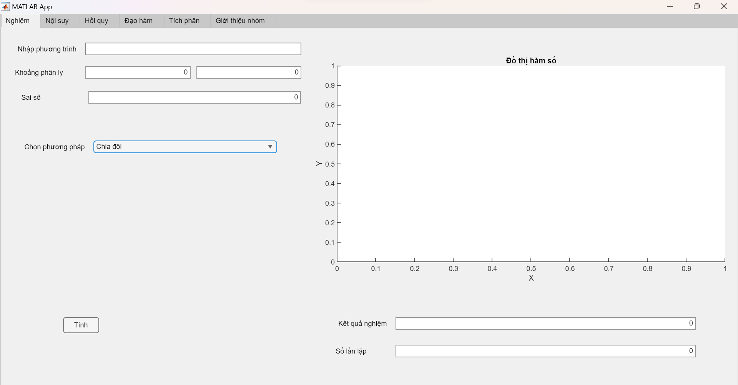
- Tab Nội suy
Thực hiện các công việc tính toán các phương phá tính toán Nội suy newton và nội suy lagrange.
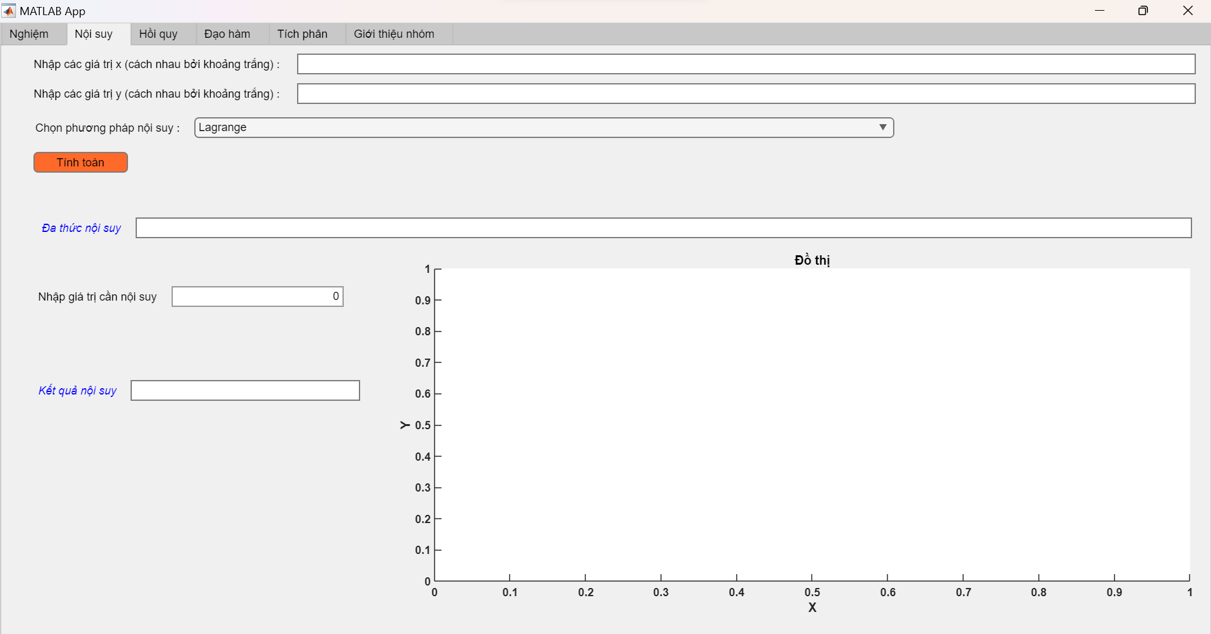
- Tab hồi quy
Thực hiện các công việc tính toán các phương phá tính toán Hồi quy tuyến tính, hàm mũ và logarit.

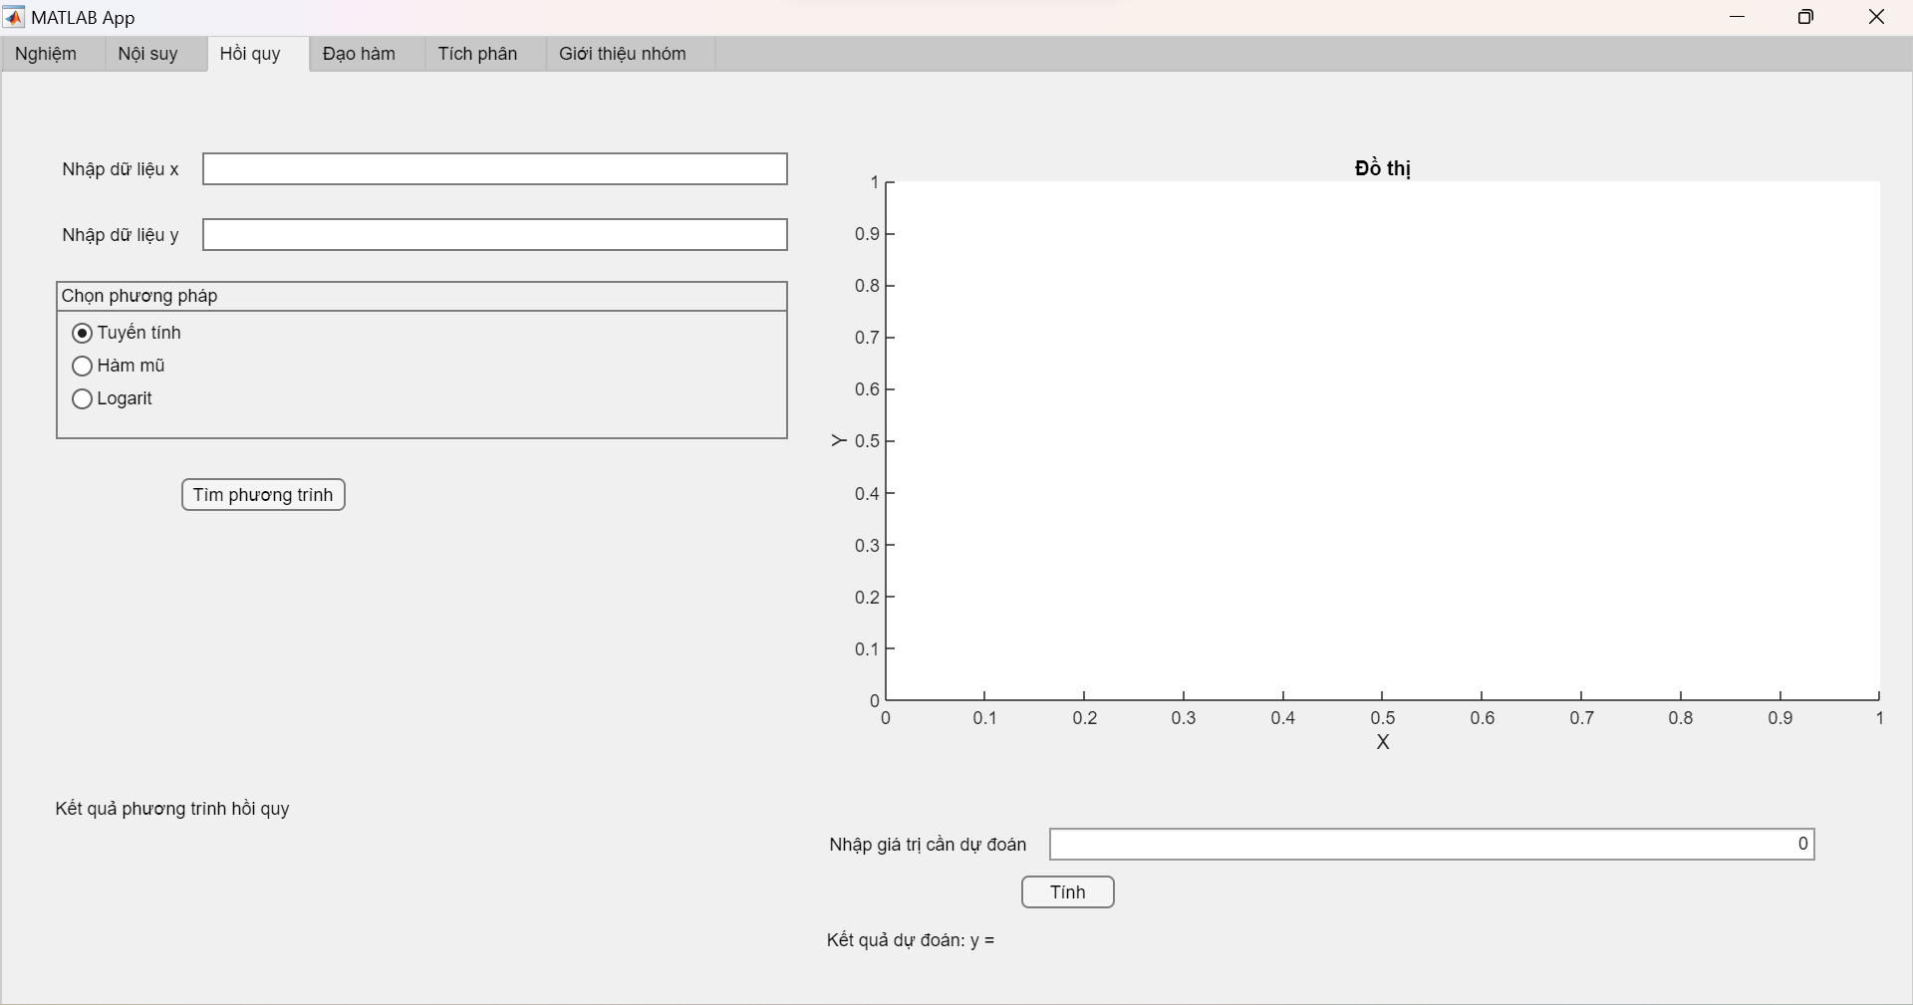

- Tab đạo hàm
Thực hiện các công việc tính toán các phương phá tính toán xấp xỉ tiến, lùi và xấp xỉ trung tâm.

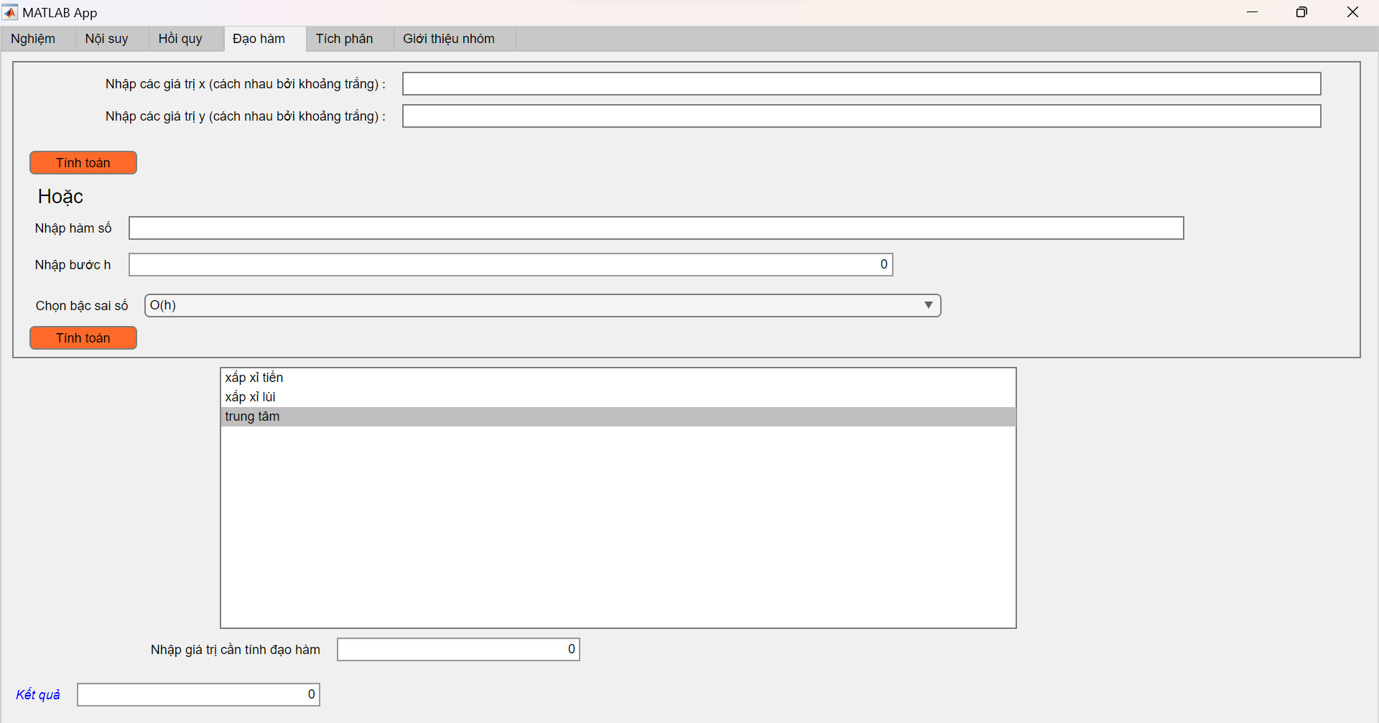

- Tab tích phân
Thực hiện các công việc tính toán các phương phá tính toán tích phân hình thang, simpson 1/3 và simpson 3/8.
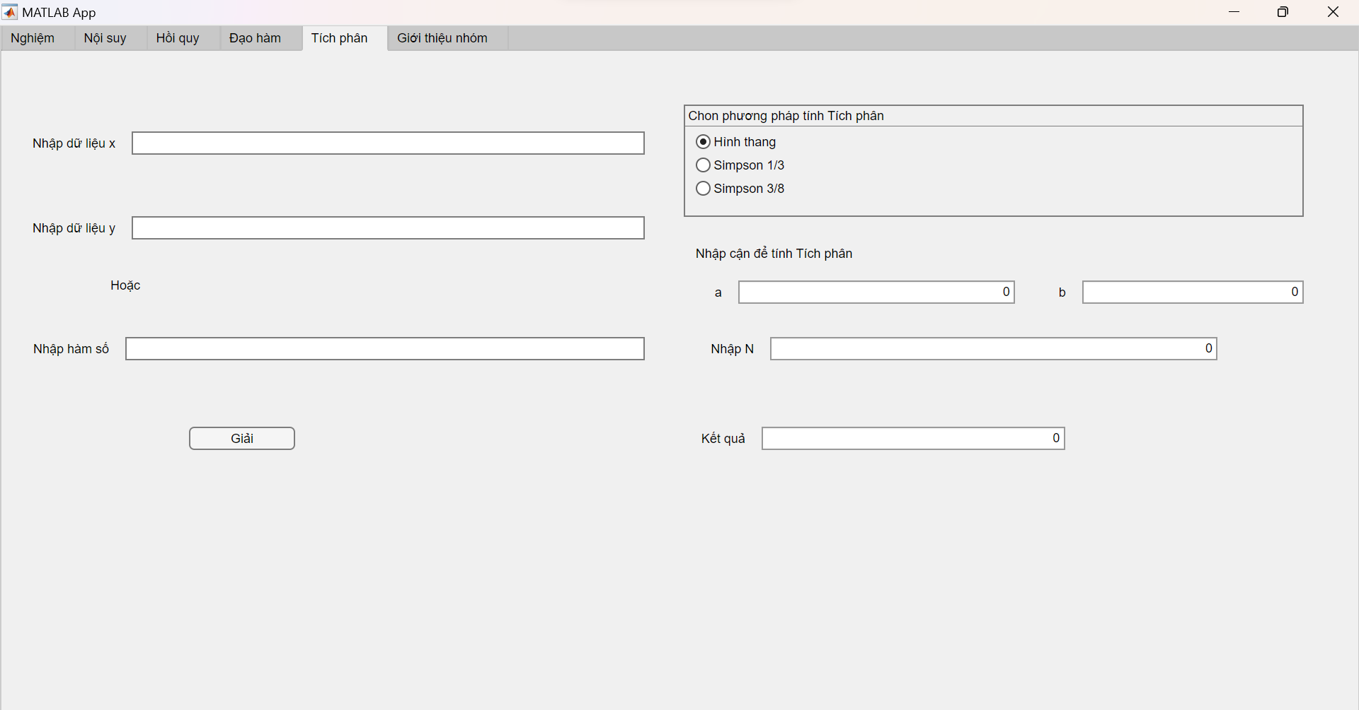

- Tab giới thiệu thành viên
Để giới thiệu tên thành viên và phân chia các công việc
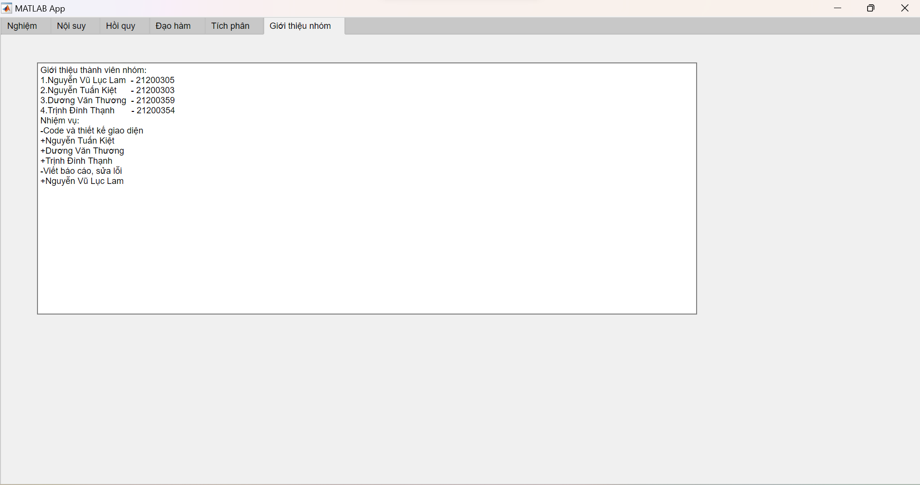

Chương 4. KIỂM TRA THỬ HOẠT ĐỘNG TỪNG ỨNG DỤNG
- Tab Nghiệm
- Nguyên tắc nhập số liệu: Nhập hàm số cộng, trừ nhân chia, giống như quy ước trong matlab. Hàm số nhập số liệu vế có x còn y bị cô lập thì không nhập. Ví dụ x^2 thì đồng nghĩa với y = x^2. Khoảng phân ly phải có nghiệm nằm trong đó, lưu ý chỉ ẩn x không được ản nào khác
- Chia đôi
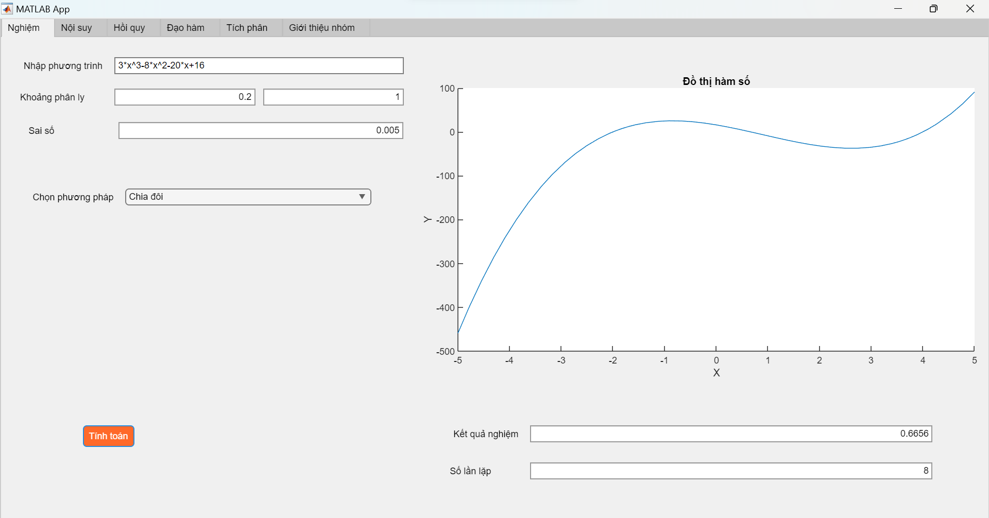

- Lặp

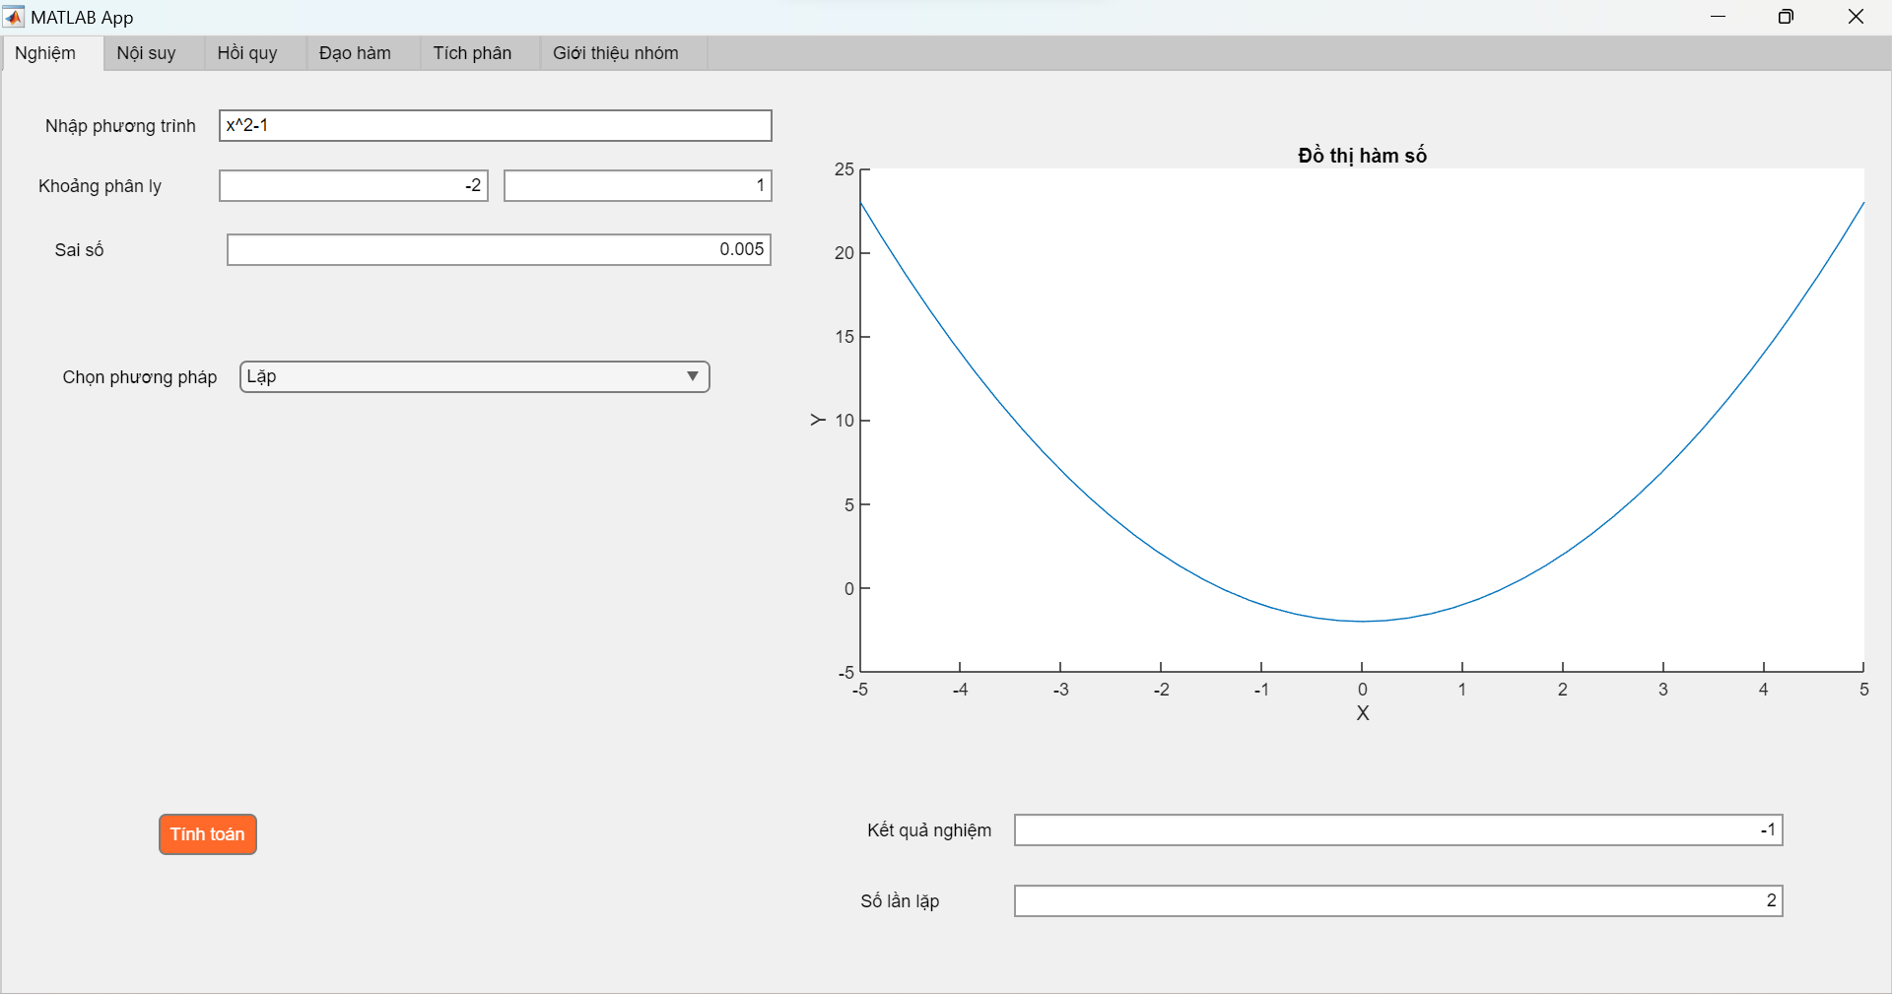
- Tiếp tuyến

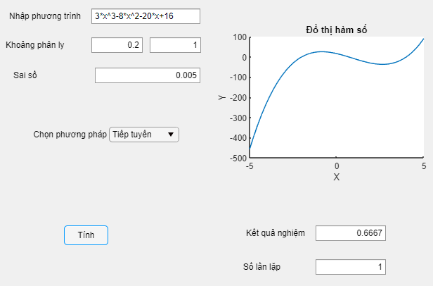

- Dây cung
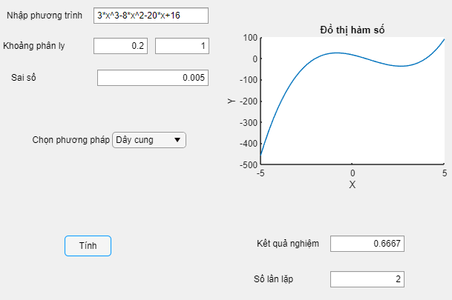

- Tab Nội suy
- Nguyên tắc nhập nghiệm: với nhập nghiệm k liên tục thì mỗi giá trị cách nhau bằng khoảng trắng và số x và y phải bằng nhau.
- Newton

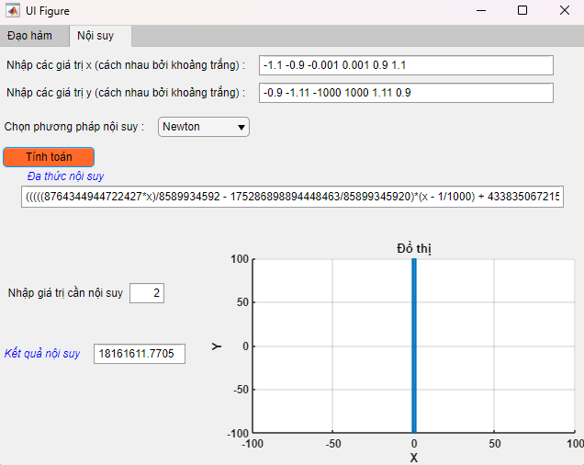

- Lagrange
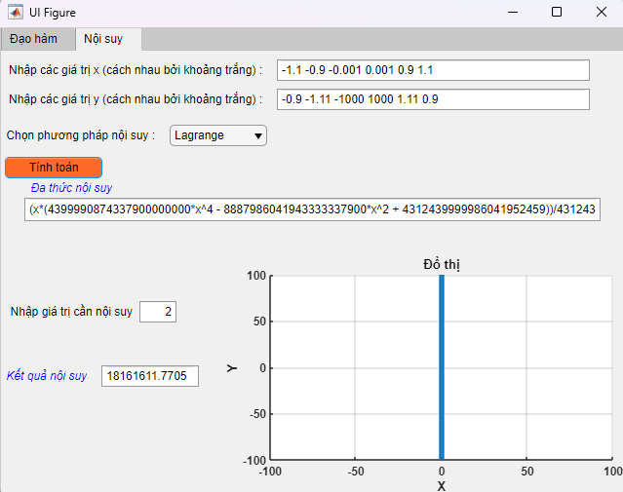
Hạn chế
Ứng dụng sử dụng phương pháp tính nên sẽ sở hữu các hạn chế riêng của từng phương pháp. Đòi hỏi điều kiện khởi đầu gần đúng, Khả năng hội tụ chậm.
Ứng dụng còn nhiều lỗi chưa khắc phục được (một số đã nêu ở trên), một phần do hạn chế của appdesigner, không có hàm ErrorHandle mặc định để xử lí lỗi, nên ta phải xử lí từng lỗi một cách riêng lẻ dẫn đến nhiều sai soát trong quá trình xử lí lỗi.

Hướng giải quyết
Các phương pháp tính gần đúng có thể dùng các phương pháp có độ chính xác cao hơn. phương pháp sử dụng mạng nơ-ron nhân tạo, Điều chỉnh điểm khởi đầu gần đúng, Sử dụng các biến thể của phương pháp Newton: Newton-Raphson.

Về các hạn chế của appdesigner, ta có thể thay thế bằng các công cụ lập trình ứng dụng chuyên dụng khác như Python và NumPy.

- Tab đạo hàm
- Nguyên tắc nhập nghiệm: với nhập nghiệm k liên tục thì mỗi giá trị cách nhau bằng khoảng trắng và số x và y phải bằng nhau. Đối với nhập hàm thì chỉ có ẩn x chứ không được ẩn nào khác
- Đạo hàm tiến
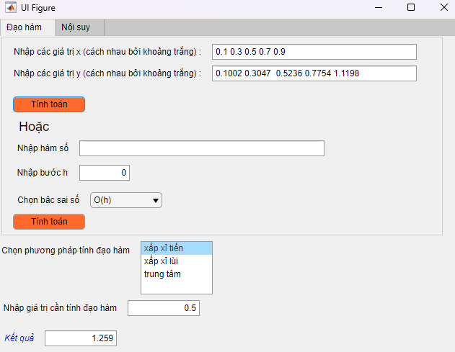

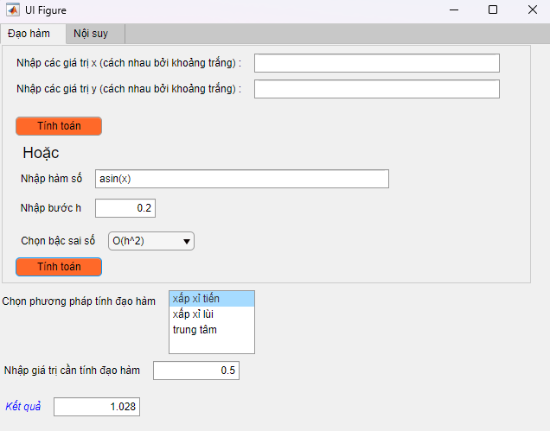

- Đạo hàm lùi

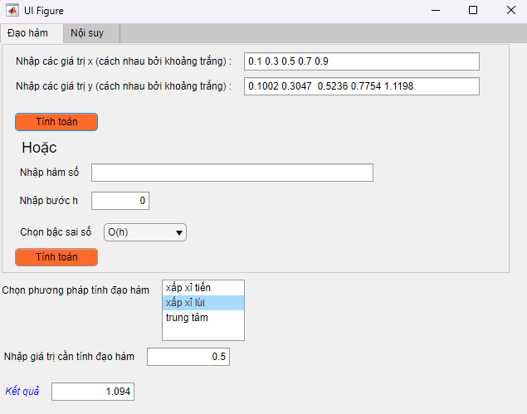
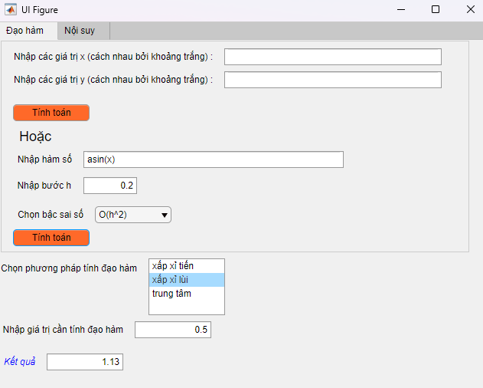

- Đạo hàm trung tâm
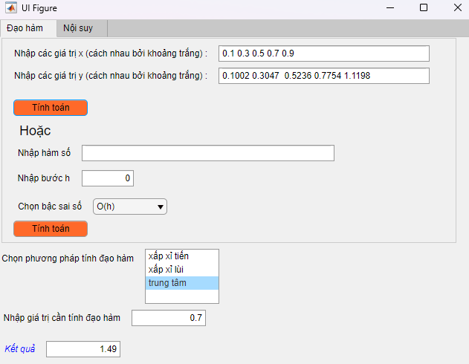
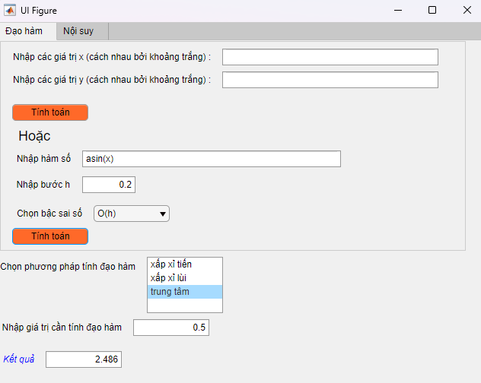

Hạn chế: số chênh lệch với xấp xỉ phụ thuộc vào con người tác động là lên, xuống hay là trung tâm khiến cho việc số xấp xỉ chênh lệch với sô kết quả khá lớn
Hướng giải quyết: dùng cách phương phấp xấp xĩ của đạo hàm được nâng cấp hơn để cho kết quả chính xác hơn
- Tab Hồi Quy
- Nguyên tắc nhập nghiệm: nhập nghiệm rời rạc x và y tìm nhấn tìm nghiệm để vẽ đồ thị và tiềm ra phương trình nghiệm, sau đó nhập giá trị dự đoán để đưa ra kết quả
- Tuyến tính
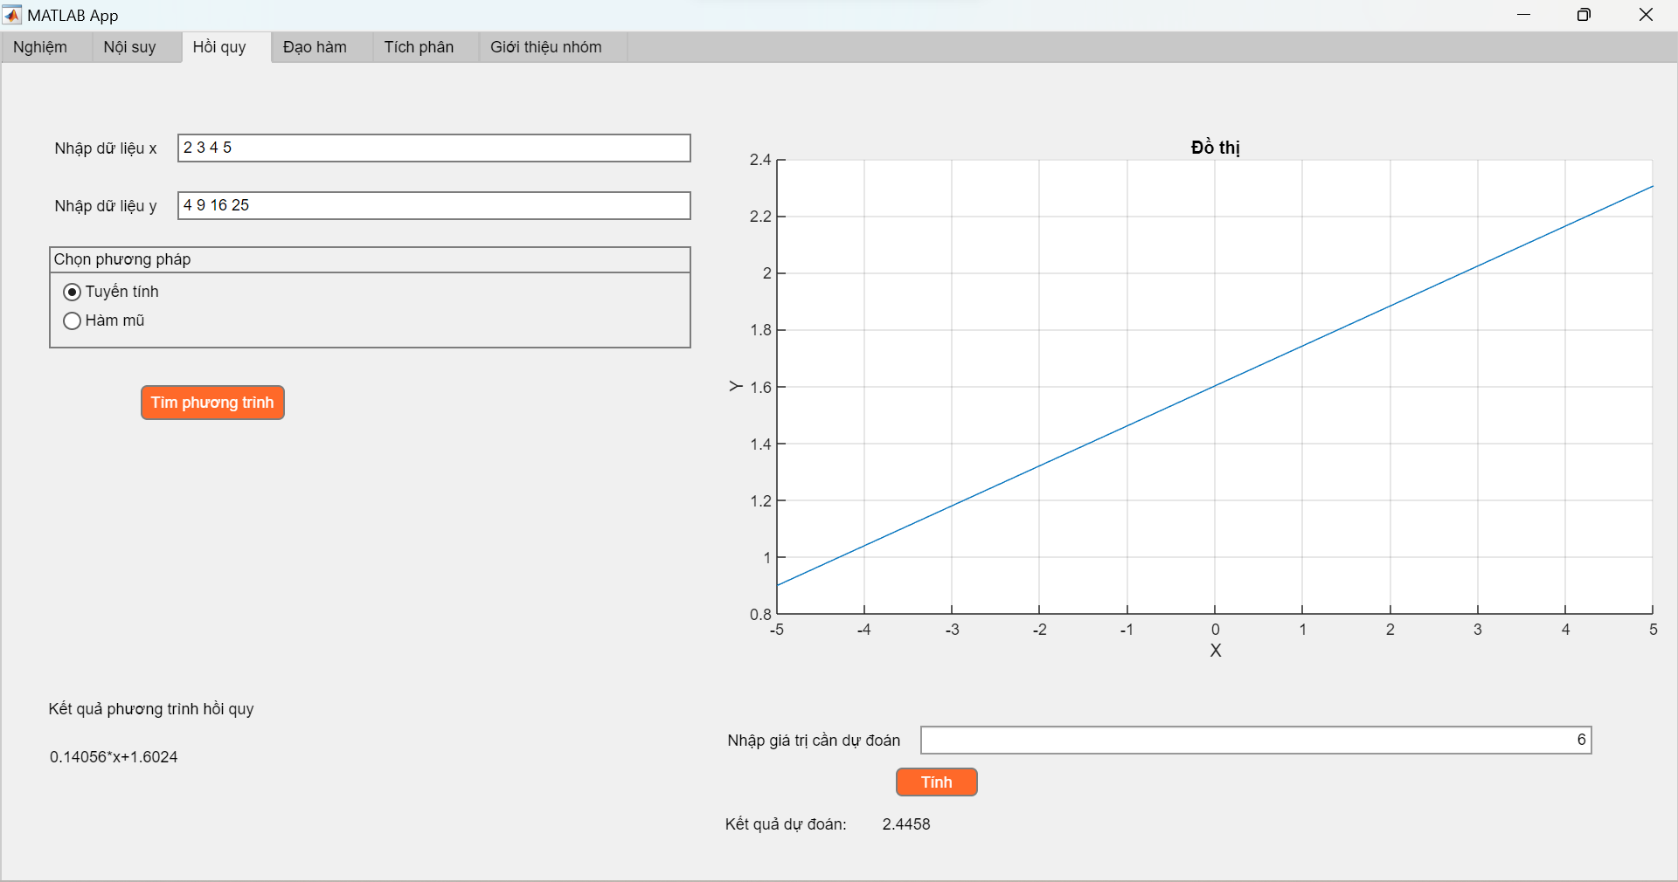

- Mũ
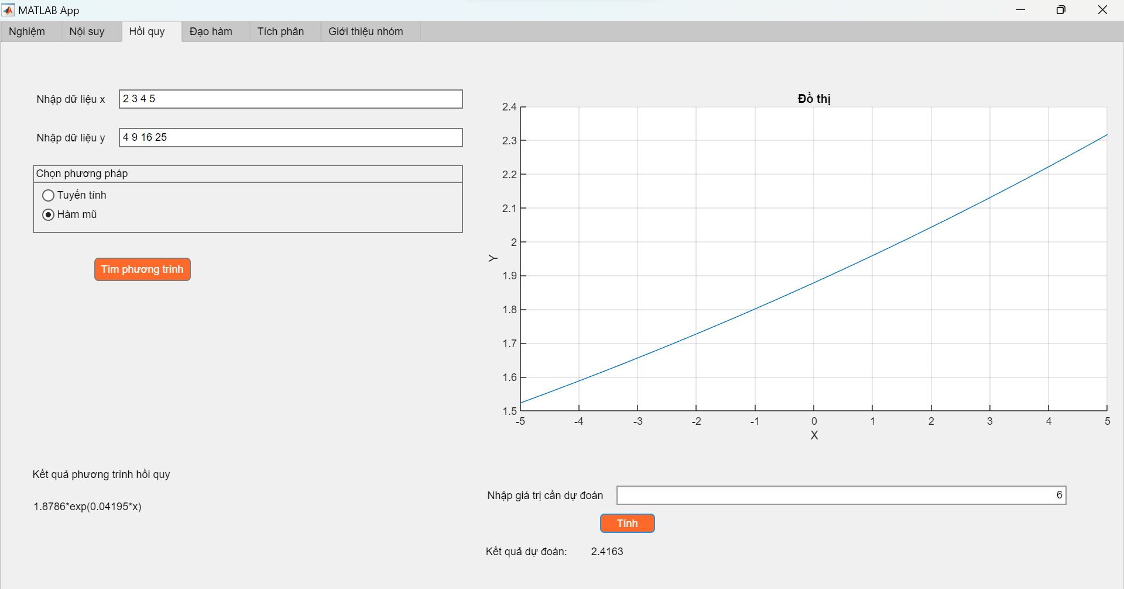
Hạn chế: Việc cung cấp dữ liệu rất quan trọng cho việc dự đoán nên nhập ít dữ liệu sẽ khiến nó dự đoán sai và ra đồ thị không sát với đồ thị mong muốn
Hướng giải quyết: Nhập nhiều dữ liệu hơn dùng các đa thức nội suy nâng cấp hơn để đưa ra dự đoán chuẫn hơn
- Tab vi phân
- Nguyên tắc nhập dữ liệu: nhập rời rạc số liệu x và y theo nguyên tắc từng cột cách nhau bằng 1 dấu cách và không được nhập ẩn. Với nhập hàm số thì chỉ nhập ẩn x không được nhập ản khác và cộng, trừ, nhân, chia theo quy ước của matlab.
- Hình thang
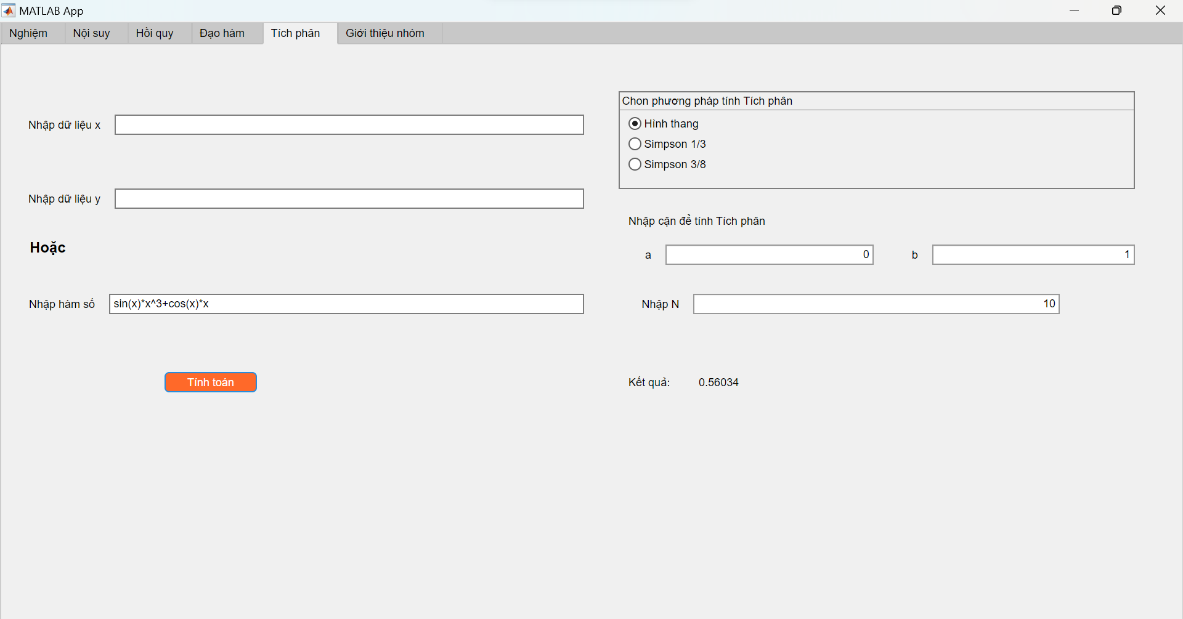
- Simpson 1/3
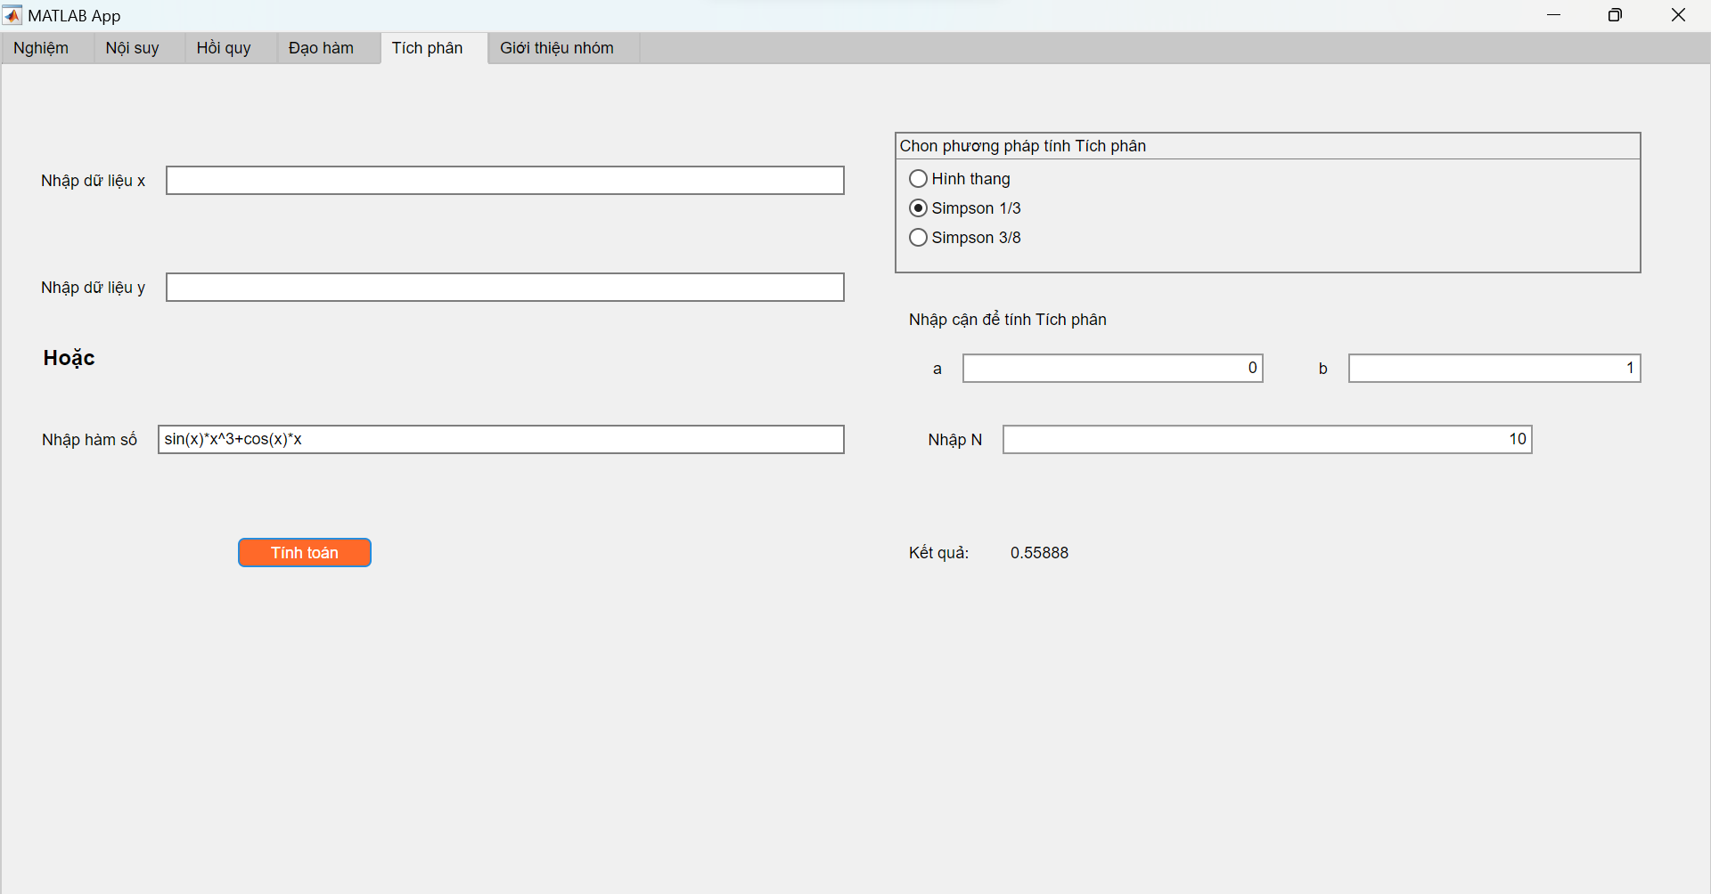
- Simpson 3/8
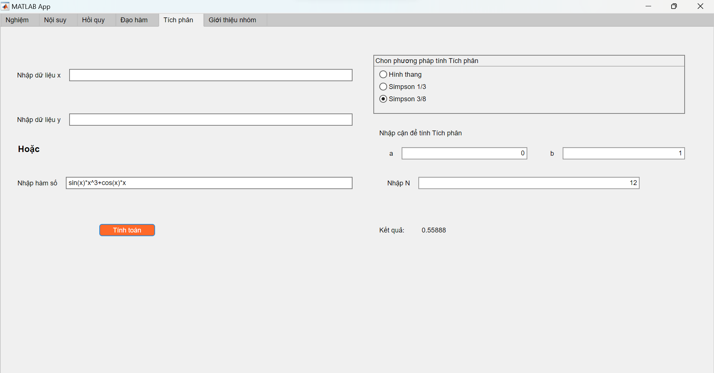

Hạn chế:việc sai số phương pháp này rất lớn, độ phức tạp trong tính toán cao nên thời gian sử lý lâu.
Cách khắc phục: tăng lượng đoạn chia nhiều lên, dùng phương pháp tích phân số học trapezoidal rule.

CHƯƠNG 5: KẾT LUẬN

- Source code
GITHUB Trịnh đình thạnh: https://github.com/thanhtd273/MATLAB_project.git
- Đánh giá

